Pb07204001 丁亮
【实验课题 】
用三线摆测刚体的转动惯量
【实验目的】
- 掌握用三线摆测定物体转动惯量的方法；
- 验证转动惯量的平行轴定理。
【实验仪器】
三线摆，电子秒表，游标卡尺，米尺，水准仪，物理天平，待测的金属圆环和两个质量，形状相同的金属圆柱。
【实验原理】
- 三线摆转动原理：
空载扭动时，将上圆盘绕竖直的中心轴线转动一个小角度，借助悬线的张力使得悬挂的大圆盘绕中心轴做扭摆运动。显然，扭转的周期与下圆盘的转动惯量有关。
- 下圆盘的转动惯量：
当转动角度很小时，可以得到下面的计算式子，
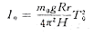
其中m0、R、r、H和T0都可以测量，可以得到下圆盘的转动惯量Io。
- 测量圆环的转动惯量：
如果要测定一个质量为m的物体的转动惯量，可以将待测物体放在下圆盘的上面，并注意，必须让待测物体的质心恰好在仪器的转动轴线上，测定整个系统的转动周期T1，则系统的转动惯量I1可以由下式计算：
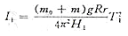
式中H1为放了待测物体以后的上下圆盘间距，一般可以认为H1～H，待测物体的转动惯量I为：
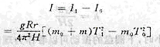
- 验证平行轴定理;
用三线摆可以验证转动惯量的平行轴定理，物体的转动惯量取决于物体的形状的质量分布，以及相对于转轴的位置。因此，物体的转动惯量随转轴不同而改变，转轴可以通过物体内部，也可以在物体内部，根据平行轴定理，物体对于任意轴的转动惯量Ia，等于通过此物体以质心为轴的转动惯量Ic加上物体质量m与两轴距离d平方的乘积：
通过改变待测物体质心与三线摆中心转轴的距离，测量Ia与d平方的关系便可以验证转动惯量的平行轴定理。
【实验内容及过程】
- 调节上下盘面，使其处于水平，测定仪器常数R，r，H，m（各三次）
- 测量下圆盘转动惯量Io，并计算不确定度（稳定后测50次，重复三次，取平均值，算出平均值To）（g取9.7947m/s*s）
- 测量圆环的转动惯量，圆环I=1/8*m*(D1*D1+D2*D2) 圆盘I=1/8m*D*D。
- 验证平行轴定理，做出Ia～d^2，曲线，用回归法处理数据，将理论值与实验值做比较（d取 0，2，4，6，8mm）。
【实验数据处理】
- mo=359.8g，m1=398.26g，a=173.33mm，m2=200.0g/个，g=9.7947m/s*s

单位cm | 第一次 | 第二次 | 第三次 | 平均值
高度H | 494.8 | 495.0 | 495.2 | 49.50
上圆盘直径2r | 10.070 | 10.060 | 10.044 | 10.58
下圆盘直径2R | 20.760 | 20.720 | 20.756 | 20.745
环内直径 D1 | 16.990 | 16.992 | 16.988 | 16.990
环外直径 D2 | 19.026 | 19.004 | 19.018 | 19.016

2、50次转动的时间记录：

单位s | 第一次 | 第二次 | 第三次 | 平均值 | 周期T
下圆盘 | 1ˊ13.15〞 | 1ˊ12.90〞 | 1ˊ13.18〞 | 1ˊ13.07〞 | 1.461〞
加了圆环 | 1ˊ23.58〞 | 1ˊ23.50〞 | 1ˊ23.99〞 | 1ˊ23.69〞 | 1.674〞
d=0cm | 52.56〞 | 51.95〞 | 52.13〞 | 52.21〞 | 1.044〞
d=2cm | 54.33〞 | 54.45〞 | 54.20〞 | 54.33〞 | 1.087
d=4cm | 1ˊ00.01〞 | 1ˊ00.18〞 | 59.50〞 | 59.90〞 | 1.198〞
d=6cm | 1ˊ07.55〞 | 1ˊ07.89〞 | 1ˊ07.61〞 | 1ˊ07.68〞 | 1.354〞
d=8cm | 1ˊ18.16〞 | 1ˊ18.23〞 | 1ˊ18.14〞 | 1ˊ18.18〞 | 1.564〞

- 测量下圆盘转动惯量Io=2.11×10^-3kg·m^2。
U（m）：Ub(m)=0.1/3=0.0333g。
U(2R):Ua=0.01272，Ub=0.02/1.732=0.01155，U(2R)=(Ua^2+Ub^2)^0.5=0.01718mm
U(2r): Ua=0.00757，Ub=0.02/1.732=0.01155，U(2r)=(Ua^2+Ub^2)^0.5=0.01381mm
U(H): Ua=0.01155，Ub=0.02/1.732=0.01155，U(H)=(Ua^2+Ub^2)^0.5=0.01633mm
U(50To):Ua=0.08876, Ub=0.02, U(50To)= (Ua^2+Ub^2)^0.5=0.091s
对上述公式两边取对数，然后绝对值放大，得到下面的误差公式：
  - I/I=△m/m+△R/R+△r/r+△H/H+2△To/To
解得：△I/I=0.005，故正解Io=(2.11±0.011) ×10^-3kg·m^2。
- 测量圆环的转动惯量：
测量值：I1=2.05×10^-3kg·m^2。
理论值：I2=2.98×10^-3kg·m^2。
相对误差：(I1-I2)/I2=0.312
- 验证平行轴定理：

d值cm | 0 | 2 | 4 | 6 | 8
测量值×10^-3kg·m^2 | 2.275 | 2.466 | 2.996 | 3.827 | 5.106
理论值×10^-3kg·m^2 | 2.275 | 2.435 | 2.915 | 3.715 | 4.835
随着d值的增大误差越来越大，原因可能是在铁块过于离心时，转动时间过长使得其离心滑动，造成周期加长，从而计算值增大。
拟合Ia～d^2曲线得到下图;

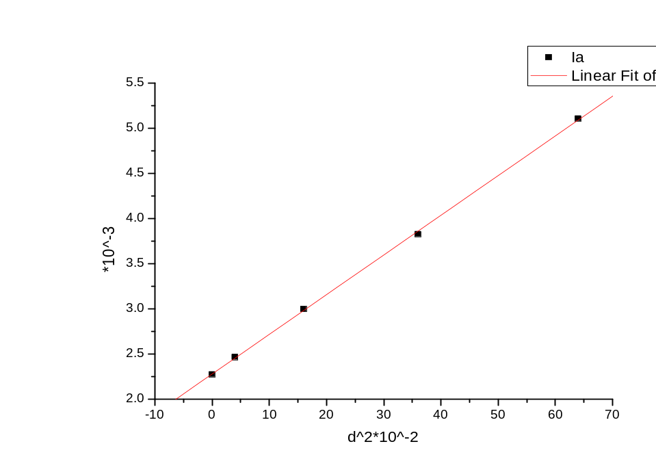
拟合得到的函数是Ia=2.28+0.0439×d^2，理论值是Ia=2.275+0.4×d^2。误差范围内（虽然误差有些大，但是要尊敬实验真实数据），验证完毕平行轴定理。
【讨论与思考】
加上待测物体后，三线摆的周期是否一定比空盘的周期打？为什么？
答：不一定。从理论上来解释，加上待测物体后还要看质心所处的位置，在计算I的公式中I取决于质量和离心距离的平方，若质心重叠，当物体增加重量时，周期反而变小。从实验数据取一组出来说明。如空载时周期为1.461〞，但当把两个圆块重叠的放在质心上时，周期只有1.044〞，反而比原来的要小。

